**SCHÜRER IT GmbH**

Vorstellung unseres **Mitarbeiters**

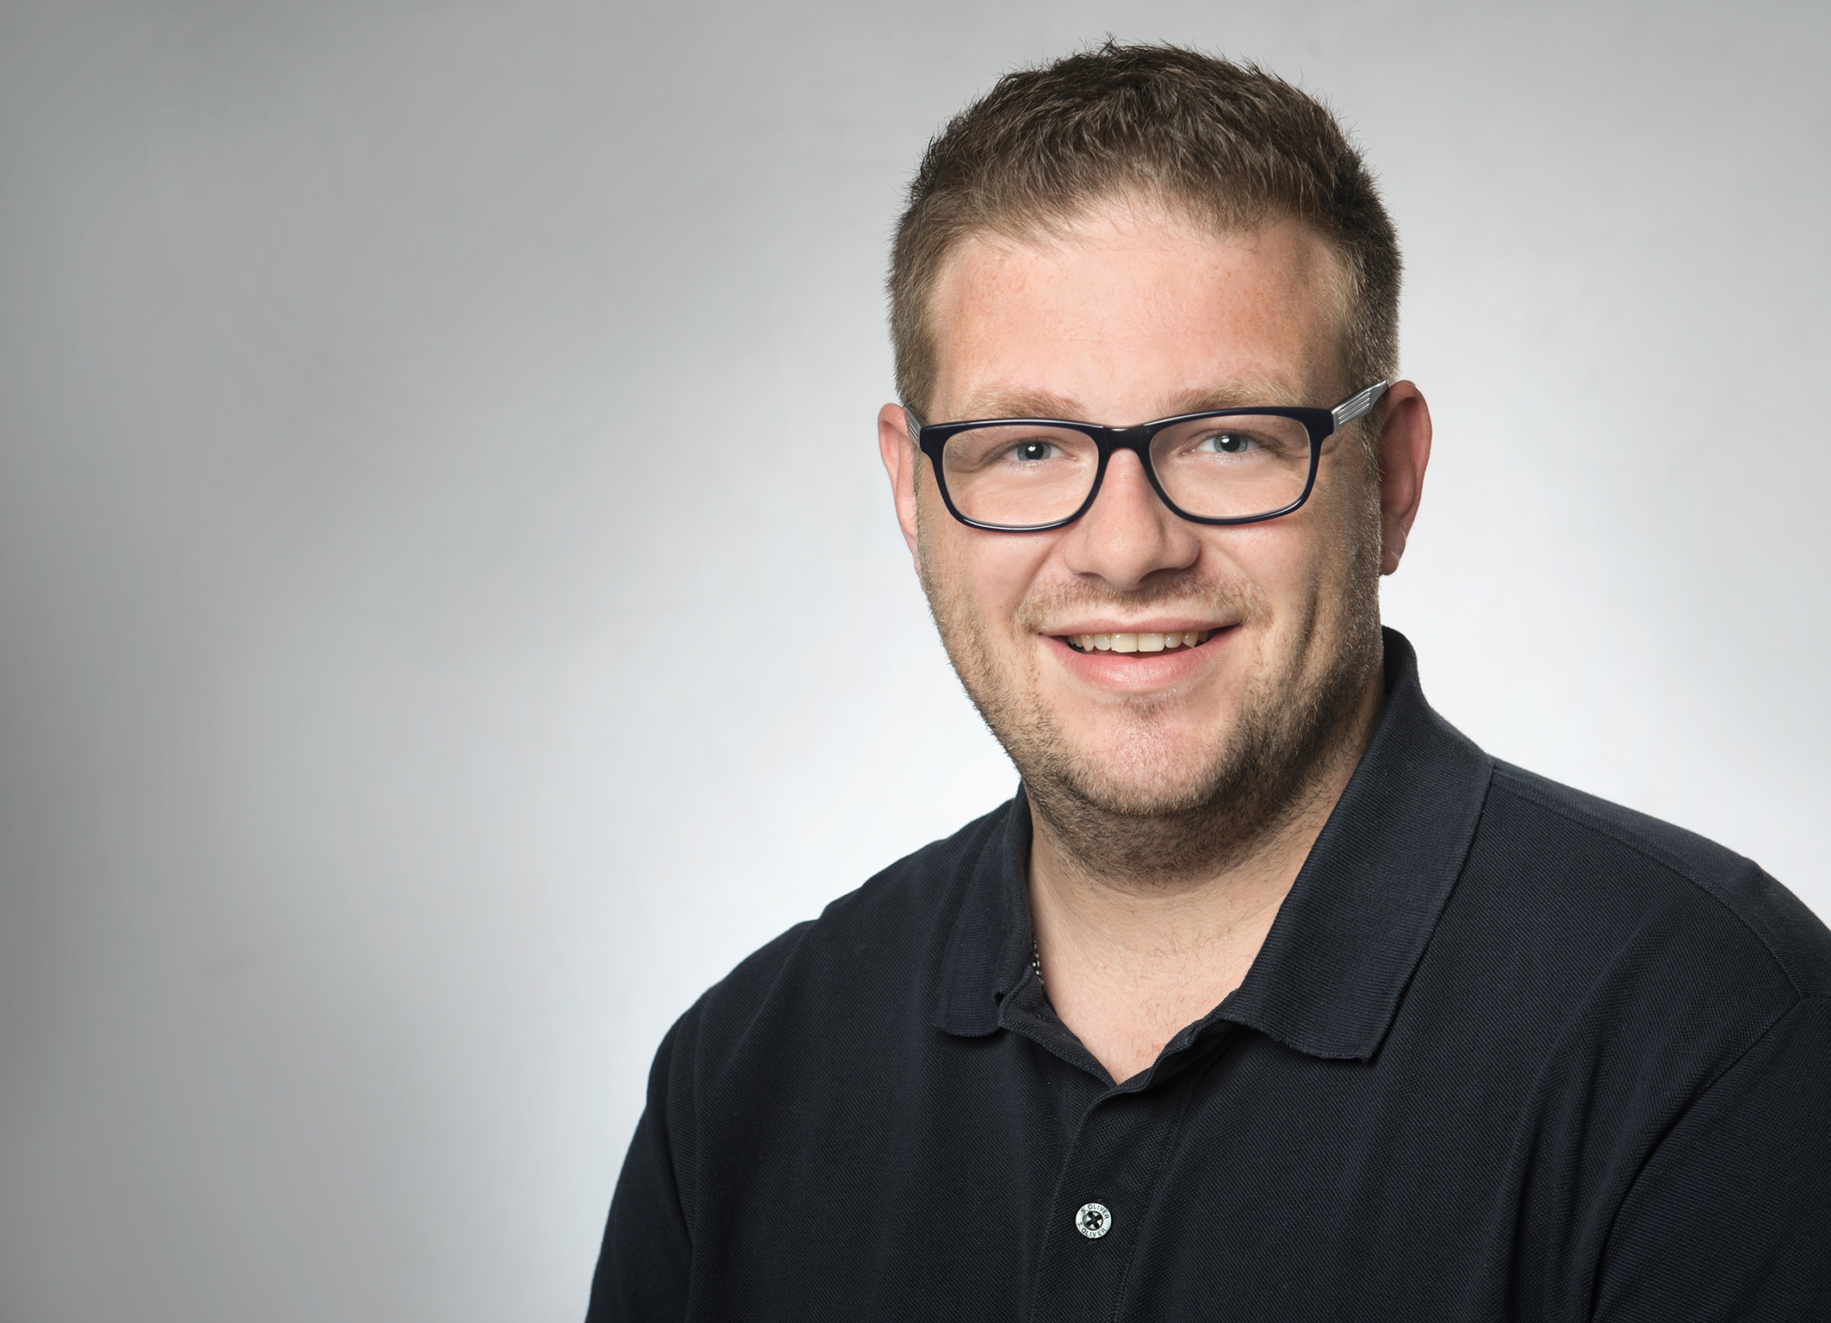

**Robin Schürer**  
Geschäftsführer

Tech. Projektleiter  
Softwarearchitekt  
Softwareentwickler

**Auf einen Blick**

* **Kreativer** und **umsetzungsstarker IT-Experte** mit mehr als 13 Jahren einschlägiger Erfahrung in der **Erstellung** und **Entwicklung komplexer Softwarelösungen**
* **Belastbarer** und **zielorientierter** **Teamplayer** mit schneller **Auffassungsgabe**, **analytisch-konzeptioneller** **Denk-** und **systematischer** **Arbeitsweise** sowie **starker** **Serviceorientierung**
* Tiefgreifendes Know-how für die **Erstellung** und **Umsetzung** **technischer** **Konzepte** mit **struktureller** **Problemlösungskompetenz** und **strategischer** **Planungsstärke**
* **IT-Skills:** Java | Angular| MicroServices | HTML | JavaScript | CSS | JQuery | u.v.m.
* Erfolge: Abschluss aller Projekte zur vollsten Zufriedenheit des Auftraggebers | Gelungene Anpassung und Optimierung von Geschäftsprozessen
* engagiert | diszipliniert | empathisch | zuverlässig | proaktiv | flexibel | aufgeschlossen

**Berufliche Erfahrungen**

**07/2017 - heute** **Schürer IT GmbH** | Geisenfeld | www.schuerer-it.de  
Partner für die Umsetzung von Softwareprojekten | bis zu 10 Mitarbeitende

*Geschäftsführer und Architekt/Softwareentwickler*

* Entwicklung von Softwarelösungen mit Java und Angular für verschiedene Kunden
* Analyse von bestehenden Prozessen
* Umsetzung von technischen Konzepten
* Erstellung von Dokumentation

**10/2016 - 07/2017** **BrainCode Marketing GmbH** | München   
Marketing | 20 Mitarbeitende

*Softwareentwickler und Architekt*

* Aufbau einer Marketingplattform
* Erstellung technischer Konzepte und Umsetzung
* Bis hin zur Bereitstellung

**05/2012 - 09/2016** **Lebensversicherung von 1871 a.G. München** | München | www.lv1871.de

* Migration der Host-Vermittlerverwaltung in eine Webanwendung
* Migration des Host-Provisionsystems in eine Webanwendung
* Untersuchung verschiedener innovativer Geschäftsmodelle und Erstellung von Prototypen im Werk1 München

**01/2009 - 04/2012** **Urban Science Internation GmbH** | München | www.urbanscience.com

* Planung, Umsetzung und Support von Softwarelösungen

**Ausbildung & Studium**

**10/2004 - 10/2008** **Studium Diplom Informatik** | Westsächsische Hochschule Zwickau

Schwerpunkt: Systeminformatik

**10/2001 - 10/2004** Studium Diplom Informatik| Technische Universität Chemnitz

**10/2000 - 10/2001** Grundwehrdienst

**Zusatzqualifikationen**

**IT-Kenntnisse** Java | CleanCode | Angular| MicroServices | SQL | Spring | MicroServices | Apache Wicket

**Sprachkenntnisse** **Deutsch:** Muttersprache | **Englisch:** Fließend in Wort & Schrift | **Französisch**: Grundkenntnisse